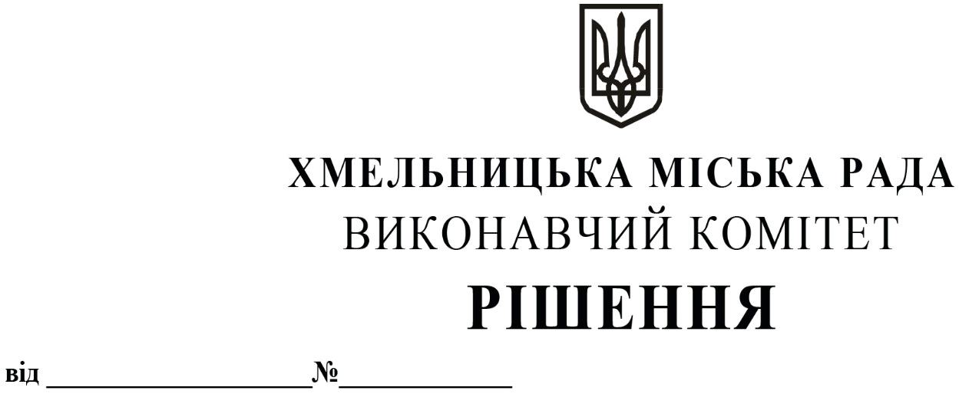

Про продовження строку оренди нежитлових
приміщень міської комунальної власності

Розглянувши клопотання орендарів нерухомого майна міської комунальної власності, керуючись Законом України «Про місцеве самоврядування в Україні», Законом України «Про оренду державного та комунального майна», рішенням двадцять восьмої сесії Хмельницької міської ради від 30.10.2013 року № 11 «Про впорядкування управління об’єктами комунальної власності територіальної громади міста Хмельницького», виконавчий комітет міської ради

В И Р І Ш И В:

1. Продовжити строк оренди нежитлових приміщень міської комунальної власності:

1.1 фінансовому управлінню Хмельницької міської ради на нежитлове приміщення по вул. Проскурівській, 56 корисною площею 277,9 кв.м (загальною площею 368,1 кв.м) для розміщення управління строком по 15.04.2022 року;
1.2 Хмельницькому приватному закладу дошкільної освіти «МОЇ ОБРІЇ КІНДЕР ЛІ» на нежитлове приміщення по прс. Миру, 57/4 загальною площею 261,8 кв.м для розміщення приватного дошкільного навчального закладу строком на два роки і одинадцять місяців.
2. Управлінню комунального майна, яке діє від імені виконавчого комітету Хмельницької міської ради, та отримувачам коштів продовжити договори оренди нерухомого майна відповідно до чинного законодавства.
3. Орендарям відповідно до чинного законодавства продовжити договори на оренду та договори з надавачами комунальних послуг, відшкодувати витрати на проведення незалежної
оцінки об’єктів оренди та її рецензування, дотримуватись Правил благоустрою території
міста Хмельницького.
4. Контроль за виконанням рішення покласти на заступника міського голови В. Гончарука.

Міський голова О. СИМЧИШИН

